
PROGRAMACIÓN PARA LA
CIENCIA DE DATOS
Evaluación Parcial N°3
Informe técnico

Índice

Índice 2
2. Metodología utilizada 3
3. Desarrollo del dashboard interactivo 4
4. Documentación técnica, reproducibilidad y despliegue 8
5. Conclusión 10

1. Resumen Ejecutivo
1.1 Propósito del proyecto
El objetivo central fue analizar los factores que se relacionan con la popularidad de una aplicación, considerando como app popular aquella que alcanza o supera 1.000.000 de instalaciones. Para ello se utilizaron variables como Rating, Reviews, Size, Price, Type y transformaciones logarítmicas aplicadas a Reviews y Price, con el fin de interpretar mejor datos con rangos muy amplios.
Hallazgo principal: la popularidad de una app no depende únicamente de su calificación promedio. Los gráficos muestran que las aplicaciones populares tienden a concentrar una mayor cantidad de reseñas, mientras que el rating por sí solo no permite explicar completamente el éxito de una aplicación. En el modelamiento usado como base, Random Forest obtuvo el mejor desempeño general con F1-Score de 0,8892 y ROC-AUC de 0,9888, por lo que fue considerado el modelo más robusto para apoyar el análisis.
Se desarrolló un dashboard interactivo en Plotly Dash, con visualizaciones diferenciadas para distintas audiencias. Para una audiencia ejecutiva se incorporaron gráficos de distribución de popularidad y proporción FREE vs PAID; para una audiencia técnica se utilizaron gráficos como Rating vs log(Reviews), Size vs Rating y distribución logarítmica de Reviews; y para una audiencia operativa se incluyeron distribuciones de Rating y Price, permitiendo interpretar patrones de uso, valoración y comportamiento comercial de las aplicaciones.

2. Metodología utilizada
2.1 Metodología ágil basada en Kanban
Para la planificación y seguimiento del proyecto se utilizó una metodología ágil basada en Kanban. Esta metodología permitió organizar las actividades por semanas, responsables, fechas de inicio y término, prioridad, estimación de tiempo y nivel de complejidad mediante la escala Fibonacci.
Kanban fue adecuado para este proyecto porque permitió visualizar el avance de cada tarea de manera clara, controlar los tiempos de desarrollo y asegurar que los entregables solicitados en la evaluación fueran abordados de forma ordenada. A diferencia de Scrum, no se trabajó con roles formales como Scrum Master o Product Owner, ni con ceremonias obligatorias como reuniones diarias o retrospectivas. Por esta razón, Kanban se ajustó mejor al desarrollo real del trabajo.
El tablero Kanban se organizó en dos semanas de trabajo. En la primera semana se priorizaron las tareas técnicas relacionadas con la configuración del repositorio, limpieza de datos, procesamiento del dataset, modelamiento supervisado, modelamiento no supervisado y optimización de hiperparámetros. En la segunda semana, el foco estuvo en la adaptación de resultados a distintas audiencias, el desarrollo del dashboard interactivo y la preparación de la presentación final.

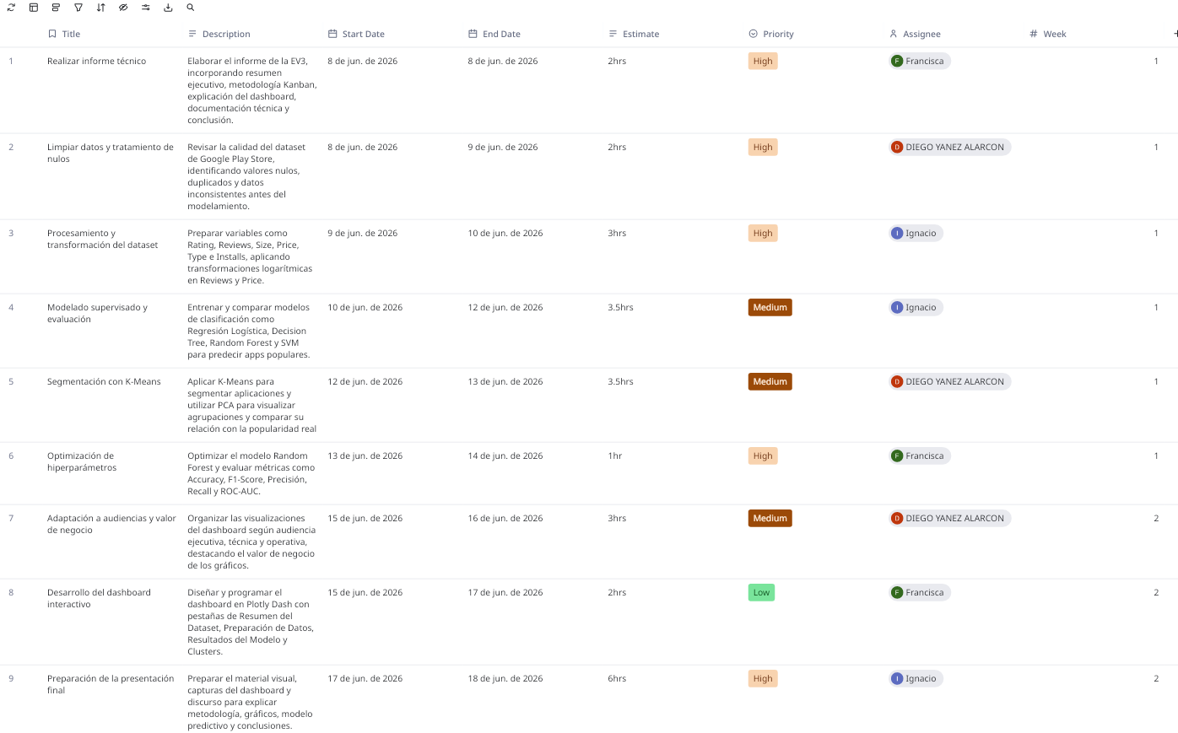
En conclusión, Kanban permite gestionar el proyecto de forma clara y flexible, manteniendo una relación directa entre las tareas técnicas, el modelamiento, la visualización de datos y la entrega final del informe. Esta metodología contribuyó a cumplir los requerimientos de la evaluación, especialmente la planificación del trabajo, la organización de evidencias, el desarrollo del dashboard y la preparación de una presentación orientada a explicar el valor de negocio.

3. Desarrollo del dashboard interactivo
El dashboard fue desarrollado en Plotly Dash, utilizando Python como lenguaje principal para conectar el análisis de datos, los resultados del modelo y las visualizaciones interactivas. Esta herramienta fue seleccionada porque permite crear una aplicación web organizada por pestañas, incorporar filtros, mostrar indicadores clave y presentar gráficos dinámicos que facilitan la interpretación de los resultados.
El dashboard se estructuró en cuatro secciones principales: Resumen del Dataset, Preparación de Datos, Resultados del Modelo y Análisis de Clusters. Esta organización permite revisar el proyecto de forma ordenada, desde la comprensión inicial de los datos hasta la evaluación del modelo predictivo y la segmentación mediante técnicas no supervisadas.

3.1 Vista general: Resumen del Dataset
La primera vista del dashboard corresponde al resumen general del dataset. En esta sección se presentan indicadores clave como el total de aplicaciones analizadas, el porcentaje de aplicaciones populares, el rating promedio, la precisión del modelo y el valor ROC-AUC. Esta vista está orientada principalmente a una audiencia ejecutiva, ya que entrega una lectura rápida del estado general del proyecto y del rendimiento del modelo.
En esta vista se observa un total de 9.438 aplicaciones, de las cuales 1.967 son populares, lo que representa aproximadamente un 20,8% del total. Además, el rating promedio es de 4,19 sobre 5,0, lo que indica que la mayoría de las aplicaciones presentan una valoración positiva por parte de los usuarios. También se muestra que el modelo alcanza una precisión cercana al 89,6% al predecir aplicaciones populares y un ROC-AUC de 0,989, lo que evidencia una alta capacidad de discriminación entre aplicaciones populares y no populares.
La distribución de ratings permite identificar que la mayor concentración de aplicaciones se encuentra entre 4,0 y 4,6, mientras que el gráfico de aplicaciones gratuitas versus pagadas muestra que el mercado está dominado por apps FREE, con un 92,7%, frente a un 7,33% de apps PAID. Esta información es útil para comprender el comportamiento general del ecosistema Google Play.
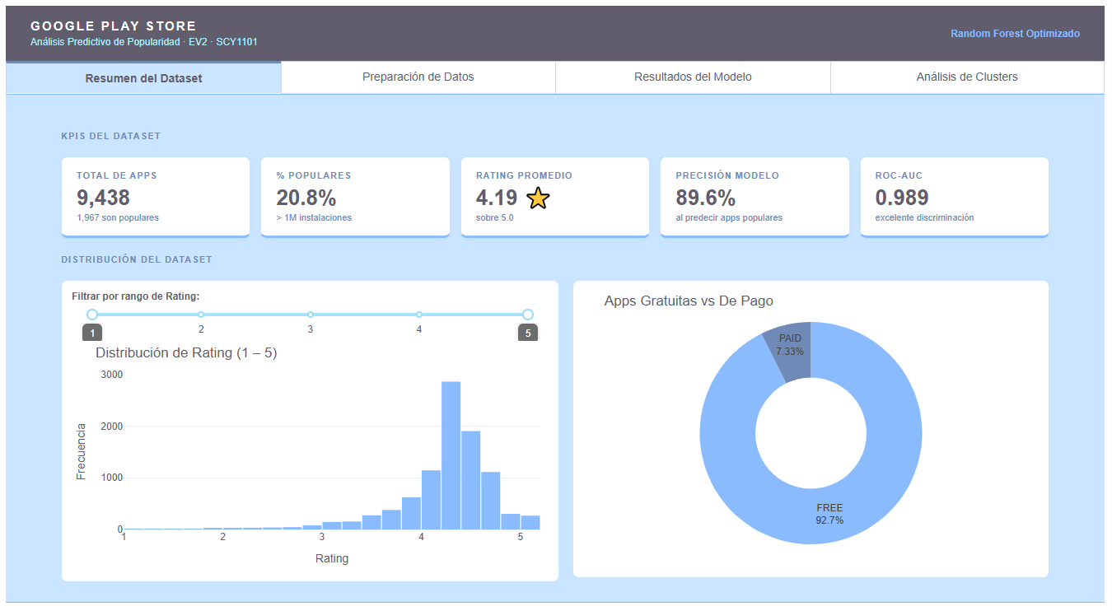

3.2 Vista de preparación de datos
La segunda vista corresponde a la preparación del dataset. En esta sección se muestran los principales problemas detectados antes del modelamiento, como valores nulos y variables con distribuciones muy sesgadas.
El gráfico de valores nulos por columna evidencia que la variable Rating concentra la mayor cantidad de datos faltantes, con un 15,62% de valores nulos en el dataset original. Otras variables, como Current_Ver, Android_Ver, Content_Rating y Type, presentan porcentajes mucho menores de ausencia. Este diagnóstico permitió justificar la etapa de limpieza e imputación de datos antes de entrenar los modelos.
También se incorpora la transformación logarítmica aplicada a Reviews. Esta transformación fue necesaria porque la cantidad de reseñas presenta una distribución muy sesgada: la mayoría de las aplicaciones tiene pocas reseñas, mientras que unas pocas concentran millones. Al aplicar logaritmo, se reduce el efecto de los valores extremos y se obtiene una representación más equilibrada para el análisis y el modelamiento.

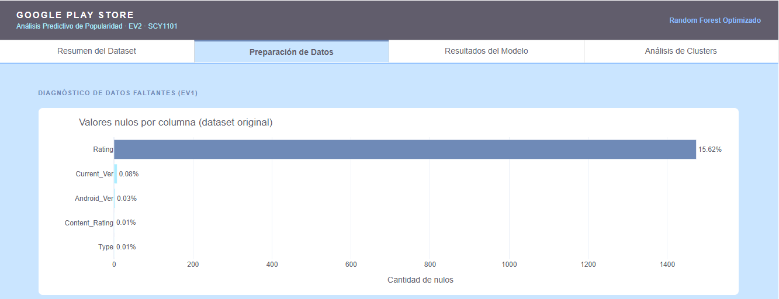

3.3 Vista de resultados del modelo
La tercera vista presenta los resultados del modelo predictivo. En esta sección se muestran métricas como Accuracy, F1-Score, Precisión, Recall y ROC-AUC, además de una comparación entre modelos y la curva ROC del Random Forest optimizado.
El modelo obtuvo un Accuracy de 0,9534, un F1-Score de 0,8869, una Precisión de 0,8961, un Recall de 0,8779 y un ROC-AUC de 0,9890. Estos resultados indican que el modelo tiene un buen rendimiento general y logra distinguir correctamente entre aplicaciones populares y no populares.
La comparación de ROC-AUC muestra que los modelos evaluados presentan desempeños altos, destacando Regresión Logística, Random Forest y SVM. Sin embargo, el modelo Random Forest optimizado fue seleccionado como referencia por su capacidad para trabajar con relaciones no lineales y combinar distintas variables del dataset. La curva ROC confirma que el modelo se encuentra muy por encima de una clasificación aleatoria, lo que respalda su utilidad para apoyar decisiones de análisis de popularidad.
Para evaluar el rendimiento del modelo, el dataset fue dividido en dos subconjuntos: 80% de los datos para entrenamiento y 20% para prueba. Esta separación permitió entrenar los modelos con una parte mayoritaria de la información y luego validar su desempeño con datos que no fueron utilizados durante el entrenamiento. De esta forma, se redujo el riesgo de evaluar el modelo solo con datos conocidos y se obtuvo una medición más confiable de su capacidad para clasificar aplicaciones populares y no populares.

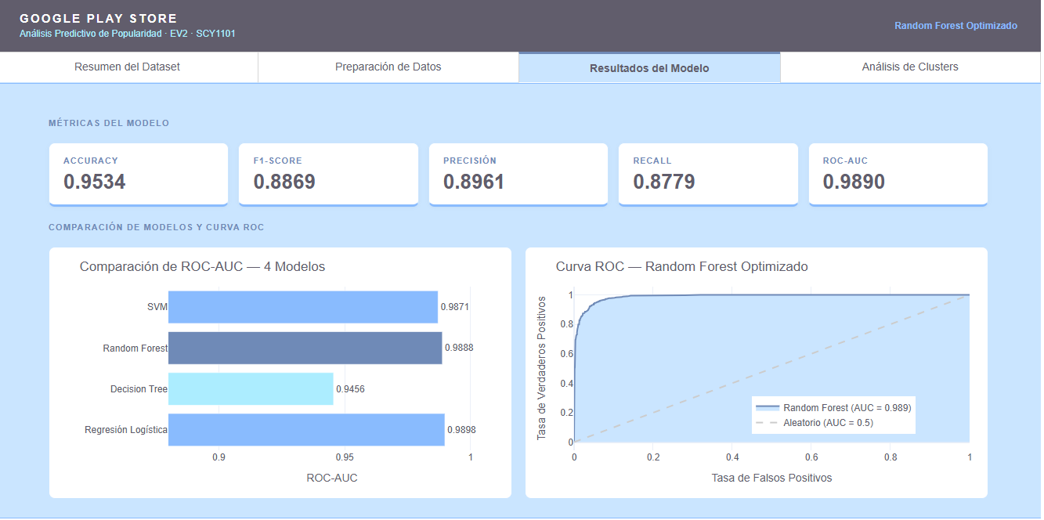

3.4 Vista de análisis de clusters
La cuarta vista corresponde al análisis no supervisado mediante K-Means y reducción de dimensionalidad con PCA. Esta sección está orientada principalmente a una audiencia técnica, ya que permite comprender cómo se agrupan las aplicaciones según sus características.
El gráfico del Método del Codo se utilizó para seleccionar el número adecuado de clusters. En el dashboard se marca k = 3, ya que a partir de ese punto la disminución de la inercia comienza a estabilizarse. Esto sugiere que tres grupos permiten segmentar el dataset de forma interpretable, evitando crear demasiados grupos sin valor analítico claro.
Posteriormente, se utilizó PCA para representar los datos en dos componentes principales. La visualización PCA coloreada por cluster permite observar la separación de los grupos encontrados por K-Means, mientras que la vista coloreada por popularidad real permite comparar si la segmentación se relaciona con el comportamiento de las aplicaciones populares y no populares. La varianza explicada fue de 47,2%, lo que permite una representación visual útil para interpretar los grupos, aunque no reemplaza el análisis completo de todas las variables originales.
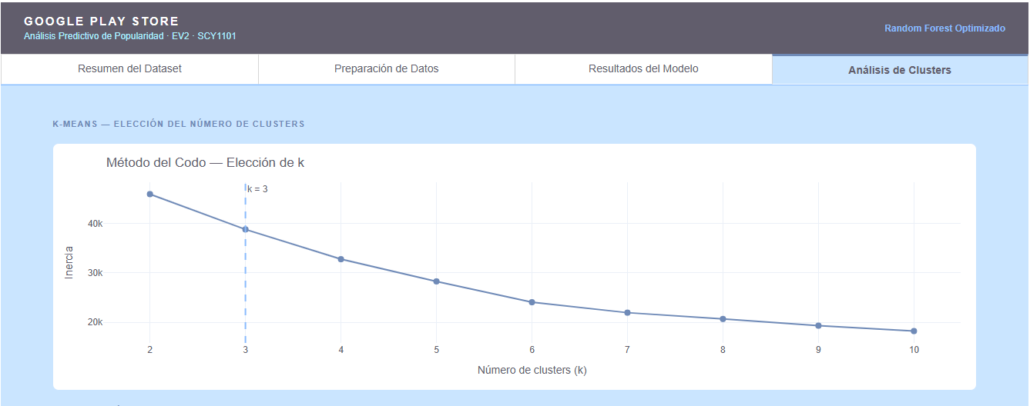
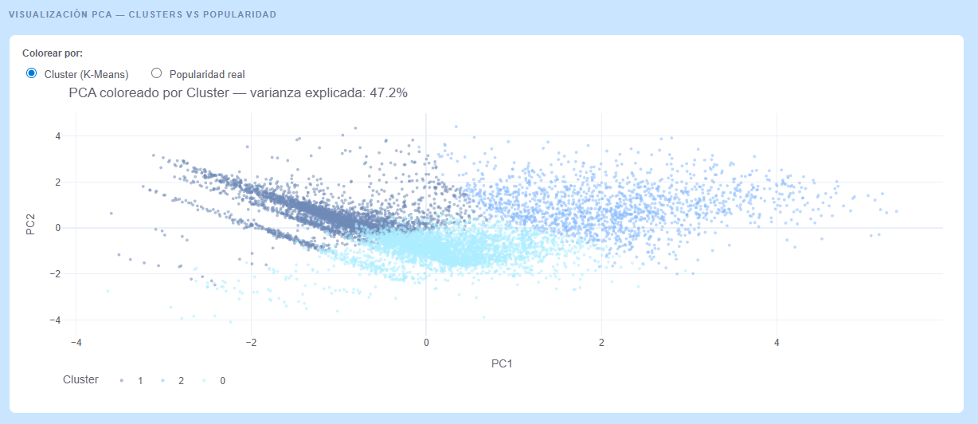

4. Documentación técnica, reproducibilidad y despliegue
La arquitectura del proyecto se organizó como un flujo de trabajo end-to-end. Primero se carga el dataset de Google Play Store, luego se realiza la limpieza y preparación de variables, posteriormente se aplican transformaciones como logaritmo en Reviews y Price, se entrenan y evalúan los modelos predictivos, y finalmente se integran los resultados en un dashboard interactivo desarrollado en Plotly Dash.

Datos | Se utilizó el dataset de Google Play Store, considerando variables como Rating, Reviews, Size, Price, Type e Installs. Estas variables permitieron analizar el comportamiento general de las aplicaciones y su relación con la popularidad.
Visualización | Se desarrolló un dashboard en Plotly Dash con pestañas de Resumen del Dataset, Preparación de Datos, Resultados del Modelo y Análisis de Clusters. Estas vistas permiten adaptar la información a audiencias ejecutivas, técnicas y operativas.
Preparación de datos | Se realizó limpieza de valores nulos, revisión de columnas relevantes, creación del target binario popular y aplicación de transformaciones logarítmicas en variables como Reviews y Price para reducir el efecto de valores extremos.
Modelamiento | Se evaluaron modelos supervisados como Regresión Logística, Random Forest, Decision Tree y SVM para predecir si una app era popular o no. Además, se utilizó K-Means como técnica no supervisada para segmentar aplicaciones y PCA para visualizar los grupos.
Evaluación | Se analizaron métricas como Accuracy, F1-Score, Precisión, Recall y ROC-AUC. En el dashboard se presenta el Random Forest optimizado como modelo de referencia por su buen desempeño en la clasificación de aplicaciones populares.
Etapa | Aplicación en el proyecto
Entrega | El resultado final corresponde a un informe técnico, dashboard interactivo, presentación final y documentación complementaria en GitHub mediante README.

5. Conclusión
El dashboard interactivo desarrollado en Plotly Dash permitió presentar de forma clara los principales resultados del análisis de aplicaciones móviles de Google Play Store. A través de sus distintas vistas, fue posible organizar la información del proyecto y transformar datos técnicos en gráficos comprensibles para audiencias ejecutivas, técnicas y operativas.
Las visualizaciones muestran que la popularidad de una aplicación no depende únicamente del rating promedio. Variables como Reviews, Installs, Type, Price y Size entregan información relevante para comprender por qué algunas aplicaciones alcanzan o superan 1.000.000 de instalaciones. La vista general resume indicadores clave como el total de aplicaciones, el porcentaje de apps populares, la distribución de ratings y la proporción entre aplicaciones FREE y PAID.
La vista de preparación de datos evidenció la importancia de revisar la calidad del dataset antes del modelamiento. El gráfico de valores nulos permitió identificar que Rating era la variable con mayor cantidad de datos faltantes, mientras que la transformación logarítmica de Reviews ayudó a representar mejor una variable con alta dispersión. Esto demuestra que cada gráfico fue seleccionado con un propósito específico dentro del análisis.
En la vista de resultados del modelo, las métricas y la curva ROC permitieron comunicar el desempeño del Random Forest optimizado para clasificar aplicaciones populares y no populares. Además, el análisis de clusters mediante K-Means y PCA aportó una mirada complementaria, mostrando agrupaciones de aplicaciones y su relación con la popularidad real.
Finalmente, la metodología ágil basada en Kanban facilitó la organización del trabajo por semanas, responsables y prioridades. Como mejora futura, se propone incorporar más filtros interactivos, actualizar el dataset con información reciente y mantener el README completo en GitHub para facilitar la ejecución y revisión del dashboard.

Repositorio: https://github.com/Ijnacio/Ciencia-_de_datos_google_playstore.git
Dashboard:http://127.0.0.1:8050/

